LAPORAN PRAKTIKUM ALGORITMA
DAN PEMROGRAMAN 1

MODUL 2. I/O
TIPE DATA DAN VARIABEL


Disusun oleh:
Nama : Primatama Sigalingging
NIM : 109082500076
S1IF-13-07

Asisten Praktikum:
Adithana dharma putra
Apri pandu wicaksono

PROGRAM STUDI S1 INFORMATIKA
FAKULTAS INFORMATIKA
TELKOM UNIVERSITY PURWOKERTO
2025
LATIHAN KELAS – GUIDED
- Guided 1
Source Code
package main
import "fmt"
func main() {
var(
satu, dua, tiga string
temp string
)
fmt.Print("Masukkan input string: ")
fmt.Scanln(&satu)
fmt.Print("Masukkan input string: ")
fmt.Scanln(&dua)
fmt.Print("Masukkan input string: ")
fmt.Scanln(&tiga)
fmt.Println("Output awal = " + satu + " " + dua + " " + tiga)
temp = satu
satu = dua
dua = tiga
tiga = temp
fmt.Println("Output akhir = " + satu + " " + dua + " " + tiga)
}

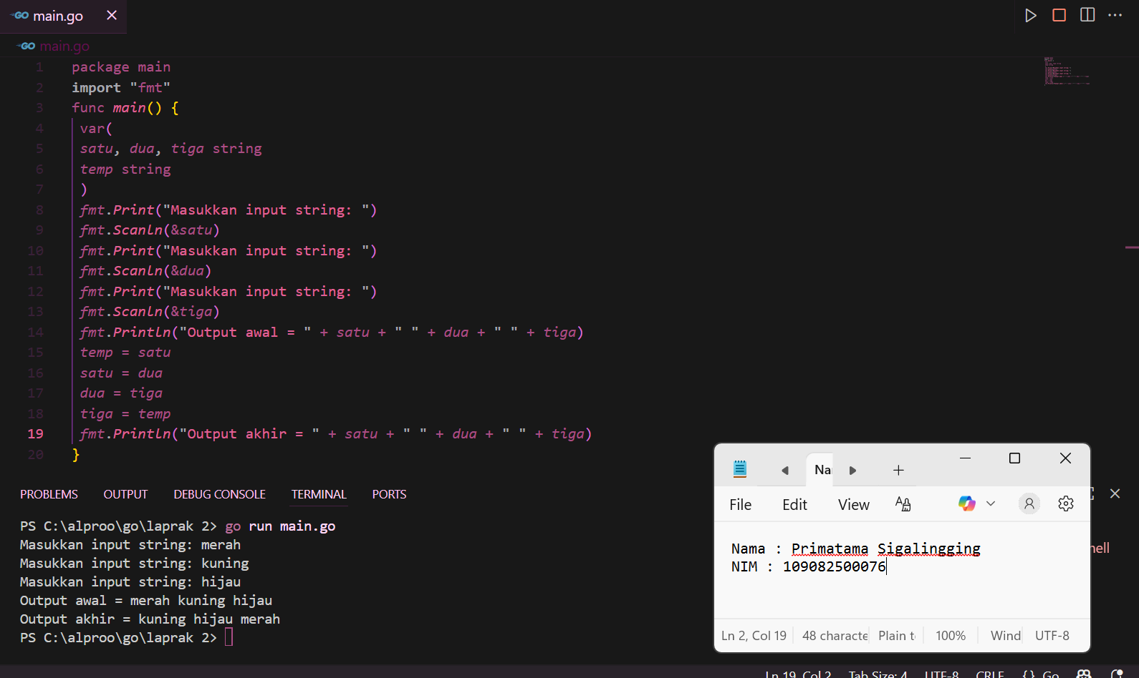

Deskripsi program
- Variabel
- Satu, dua, dan tiga berfungsi untuk menyimpan tiga buah data string yang dimasukkan pengguna.
- Temp dipakai sebagai variabel sementara untuk membantu proses pertukaran nilai.
- Input
Program akan meminta pengguna untuk mengetikkan tiga kata (misalnya nama buah, huruf, hewan, dll)
Contoh input :
Masukan input string : a
Masukan input string : b
Masukan input string : c
- Output Awal
Setelah semua data dimasukkan, program akan menampilkan urutan string sesuai yang dimasukkan oleh pengguna.
Output awal = a b c
- Proses Pertukaran
- Nilai satu disimpan dulu ke dalam temp
- satu kemudian diganti dengan isi dua
- dua diganti dengan isi tiga
- tiga akhirnya diisi dengan nilai temp
Sehingga hasil akhirnya adalah :
- satu = b
- dua = c
- tiga = a

- Output Akhir
Program menampilkan hasil urutan baru setelah pertukaran :
Output akhir = b c a
Intinya: program ini melakukan rotasi pada tiga string yang dimasukkan. String pertama dipindahkan ke posisi terakhir, sedangkan string kedua dan ketiga masing-masing bergeser ke depan satu posisi.

- Guided 2
Source Code
package main

import "fmt"

func main() {
var nama, nim, kelas string

fmt.Println("Masukkan nama:")
fmt.Scanln(&nama)

fmt.Println("Masukkan NIM:")
fmt.Scanln(&nim)

fmt.Println("Masukkan kelas:")
fmt.Scanln(&kelas)

fmt.Printf("Perkenalkan nama saya adalah %s, saya adalah salah satu mahasiswa Telkom University prodi S1-Informatika dari kelas %s dengan NIM %s.\n", nama, kelas, nim)
}

Screenshoot program
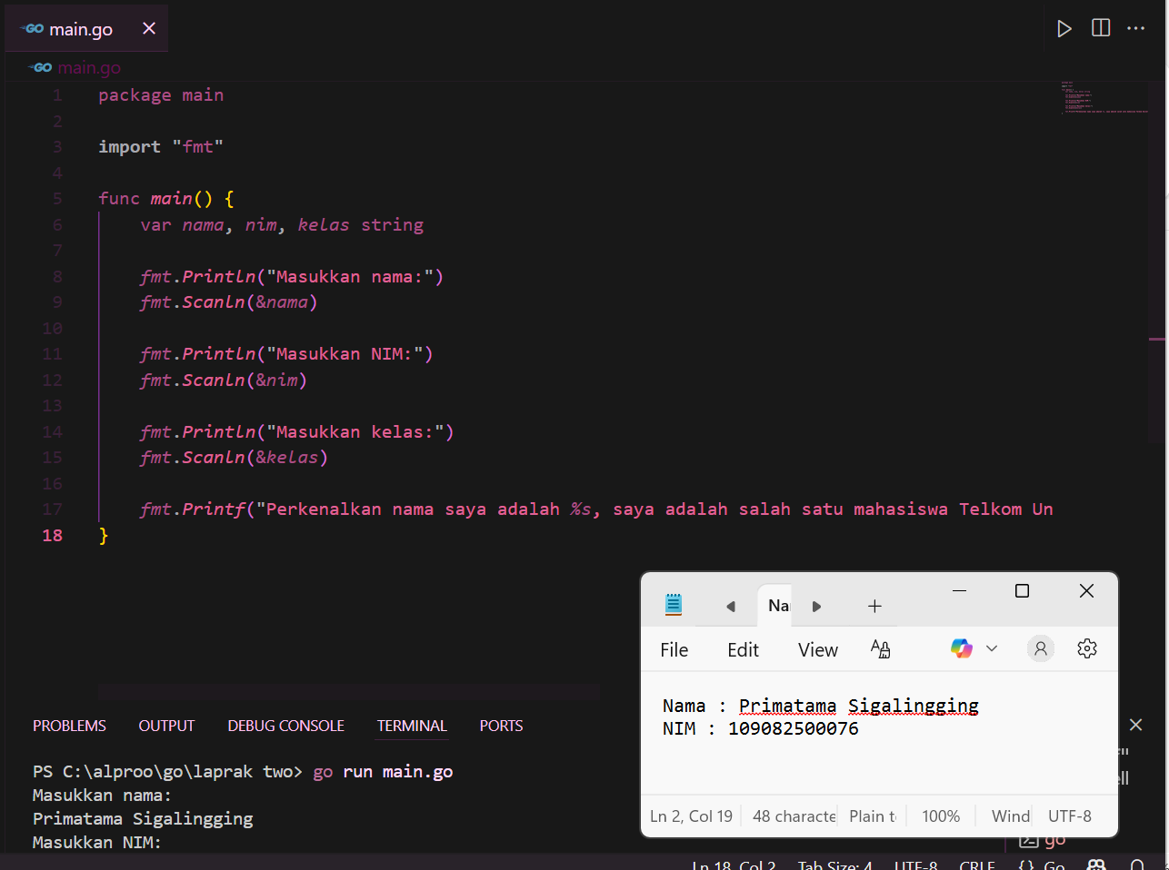
Deskripsi program
- Deklarasi Variabel
var nama, nim, kelas string
Baris ini membuat tiga variabel bertope string ( nama, nim, dan kelas) yang akan menyimpan data input dari pengguna.
- Input Nama
fmt.Println(“Masukkan nama:”)
- Menampilkan instruksi ke layar, lalu
fmt.Scanln(&nama)
- Menerima teks yang diketik pengguna dan memasukkannya ke variabel nama.
- Input NIM dan Kelas
fmt.Println(“Masukkan NIM:”)
fmt.Scanln(&nim)

fmt.Println(“Masukkan kelas:”)
fmt.Scanln(&kelas)
Kedua bagian ini bekerja sama seperti input nama, hanya saja masing-masing menyimpan hasilnya ke variabel nim dan kelas.

- Output dengan format
fmt.Printf(“Perkenalkan nama saya adalah %s, saya adalah salah satu mahasiswa Telkom University prodi S1-Informatika dari kelas %s dengan NIM %s.\n”, nama, kelas, nim)
Fungsi fmt.Printf digunakan untuk mencetak teks sekaligus menyisipkan nilai variabel ke dalam kalimat. Simbol %s digantikan dengan isi variabel sesuai urutannya.

- Guided 3
Source Code
package main

import (
"fmt"
"math"
)

func main () {
var r float64

fmt.Print("Masukkan jari jari lingkaran: ")
fmt.Scan(&r)

luas := math.Pi * r * r

fmt.Printf("Luas lingkaran %.1f\n", luas)
}

Screenshoot program
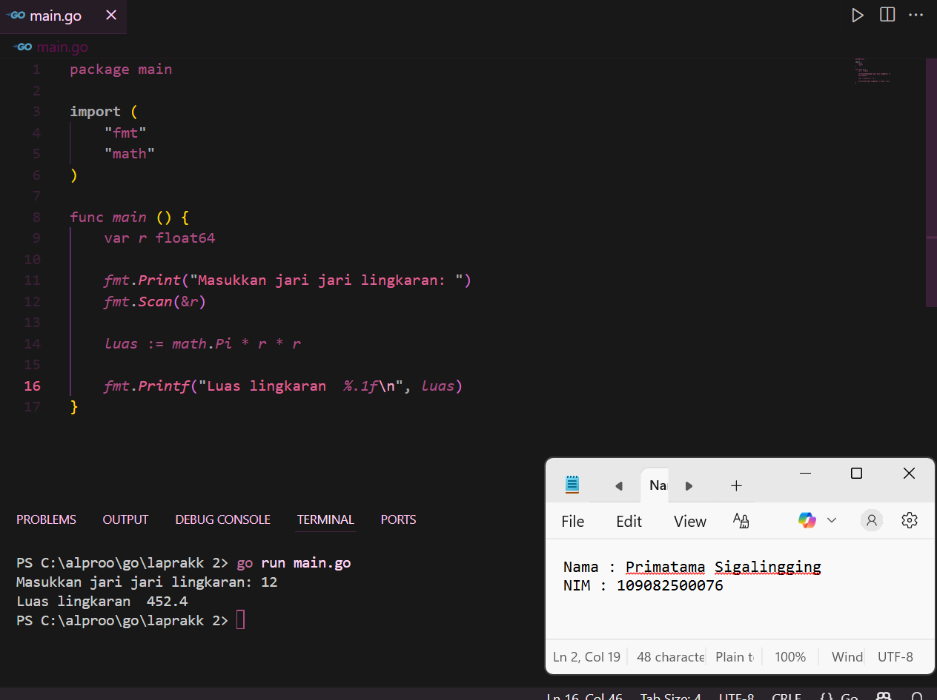

Deskripsi program
- Menerima masukan jari jari dari pengguna.
fmt.Scan(&r)
- Menggunakan konstanta phi dari package math.
math.Pi
- Rumus luas lingkaran dihitung dengan phi*r*r.
luas := math.Pi * r* r
- Menampilkan hasil perhitungan dengan satu angka desimal.
fmt.Printf(“Luas lingkaran = %.1f\n”, luas)

- Guided 4
Source code
package main

import "fmt"

func main() {
var f float64

fmt.Print("Masukkan suhu dalam Fahrenheit: ")
fmt.Scan(&f)

c := (f - 32) * 5 / 9
fmt.Printf("Suhu dalam Celcius = %.0f\n", c)

}

Screenshoot program
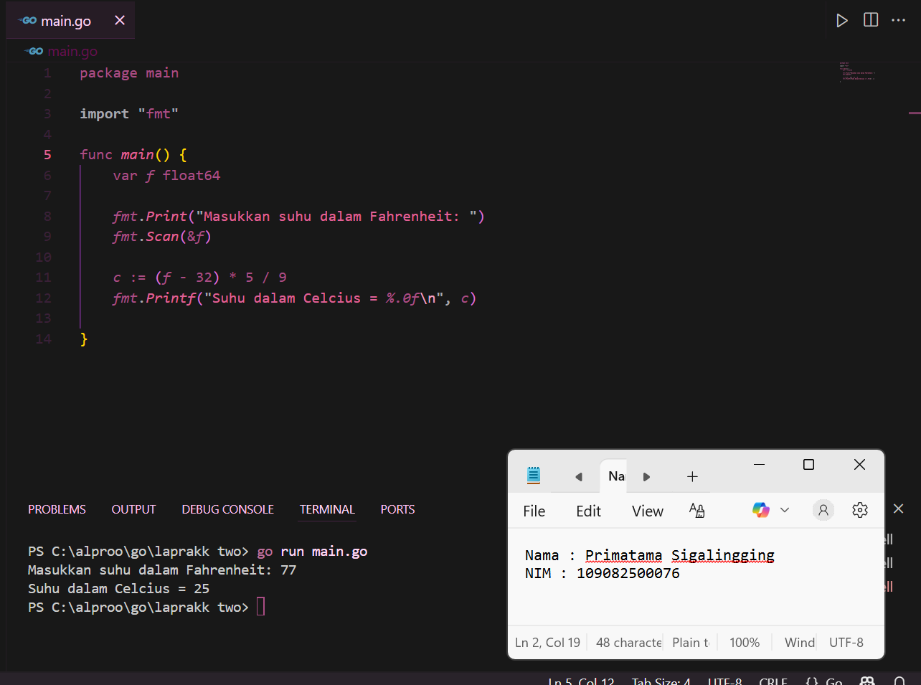

Deskripsi program
- Program meminta pengguna memasukkan suhu dalam satuan Fahrenheit. Nilai ini akan disimpan dalam variabel.
- Rumus (f – 32) * 5 / 9 dipakai untuk mengubah suhu dari Fahrenheit ke Celcius.
- Hasil konversi akan ditampilkan ke layar dalam bentuk bilangan bulat menggunakan format output yang sudah ditentukan.
- Contoh tks output :
Suhu dalam Celcius = …

